**Анализ систем стабилизации заданной нормальной перегрузки**

Статическая  
1.качества

Рис. 1.

Отработки зад. Норм. Перегрузки

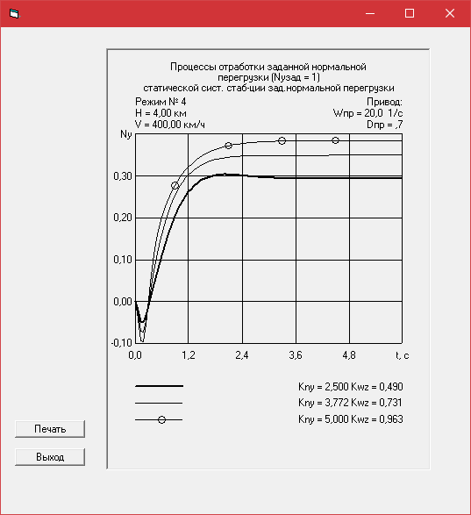

Вывод: Увеличение параметра Кny в системе ведет к увеличению перегрузки Ny, а увеличение параметра и Kwz в системе – к уменьшению колебательности, при увеличении обоих коэффициентов на 50%, время переходного процесса увеличивается.

Рис.2

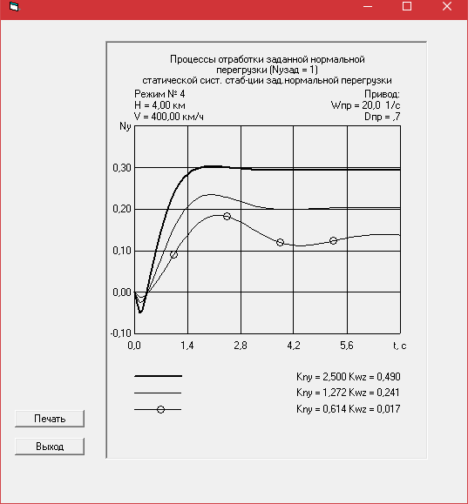

Вывод: Уменьшение параметра Кny в системе ведет к уменьшению перегрузки Ny, уменьшение параметра и Kwz -к повышению колебательности, при уменьшении обоих коэффициентов на 50%, время переходного процесса уменьшается.

Стабилизации норм. перегрузки при постоянном возможном моменте тангажа

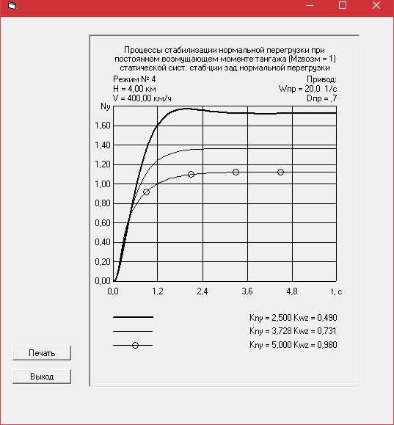

Вывод: Увеличение параметра Кny в системе ведет к уменьшению перегрузки Ny, увеличение параметра и Kwz в системе- к уменьшению колебательности, при увеличении обоих коэффициентов на 50%, время переходного процесса уменьшается.

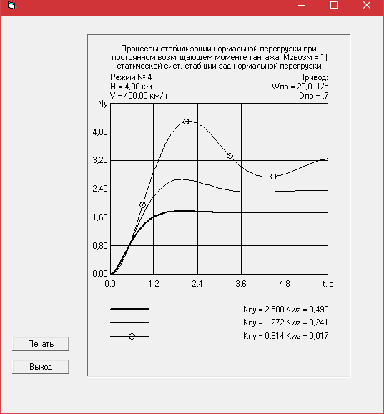

Вывод: Уменьшение параметра Кny в системе ведет к увеличению перегрузки Ny, увеличение параметра Kwz ведет к уменьшению перерегулирования, при уменьшении обоих коэффициентов на 50%, время переходного процесса увеличивается.

Стабилизация норм. перегрузки при входе в вертикальный поток воздуха

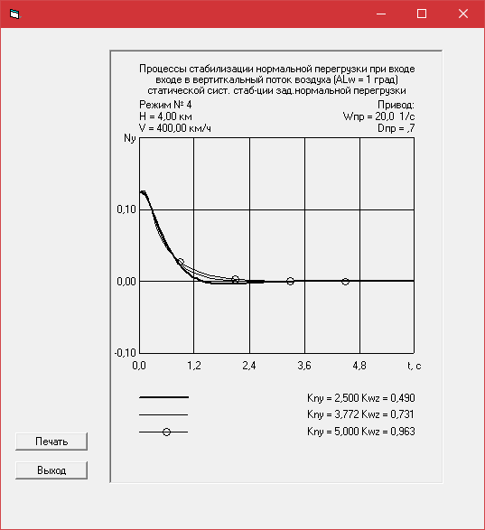

Вывод: Изменение перегрузки Ny, при увеличение параметра Кny в системе, не установлено, увеличение параметра Kwz ведет к уменьшению колебательности, при увеличении коэффициентов на 50%, время нарастания увеличится, а время переходного процесса останется неизменным.

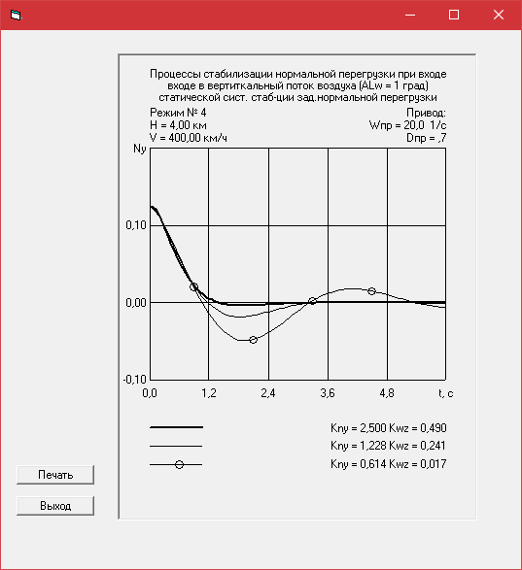

Вывод: Изменение перегрузки Ny, при уменьшении параметра Кny в системе, не установлено, уменьшение параметра Kwz ведет к увеличению колебательности, при уменьшении коэффициентов на 50%, время переходного процесса увеличивается.

2) Астатическая

Рис.1

**Отработки зад. Нормальной перегрузки**

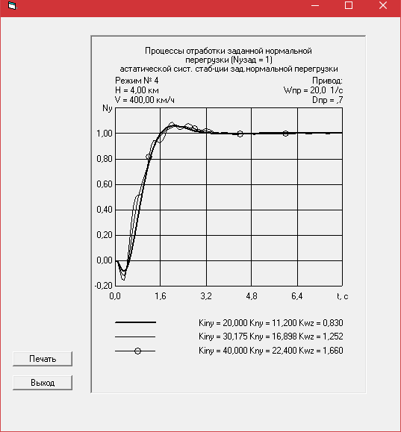

Вывод: Увеличение параметров Kiny, Кny, Kwz ведет к увеличению колебательности переходного процесса, время переходного процесса остается неизменным.

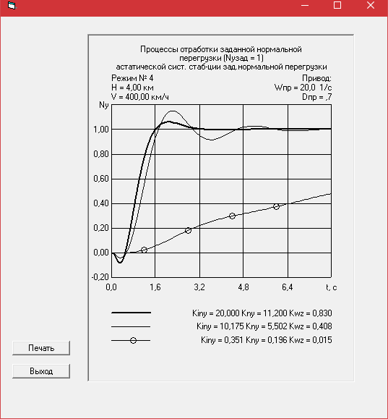

Вывод: Уменьшение параметров Kiny, Кny, Kwz на 50% ведет к увеличению колебательности переходного процесса, но при уменьшении параметров Kiny, Кny, Kwz в 2 раза, переходный процесс становится менее колебательным по сравнению с исходным графиком переходного процесса; с уменьшением параметров, время переходного процесса растет.

Рис.2

Стабилизация норм. перегрузки. при постоянном возмущенном моменте тангажа.

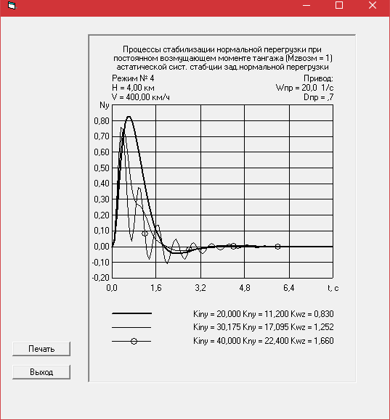

Вывод: Увеличение параметров Kiny, Кny, Kwz ведет к увеличению колебательности переходного процесса, время переходного процесса увеличивается.

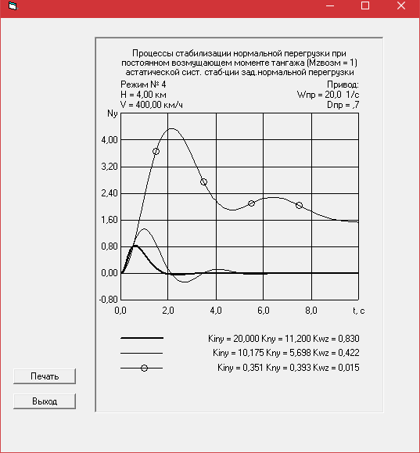

Вывод: Уменьшение параметров Kiny, Кny, Kwz ведет к увеличению колебательности переходного процесса; с уменьшением параметров, время переходного процесса растет, а так же появляется статическая ошибка.

Рис.3.

Стабилизация нормальной перегрузки при входе в вертикальный поток воздуха.

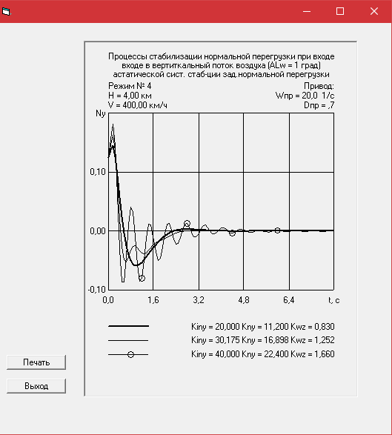

Вывод: Увеличение параметров Kiny, Кny, Kwz ведет к увеличению колебательности переходного процесса, время переходного процесса увеличивается.

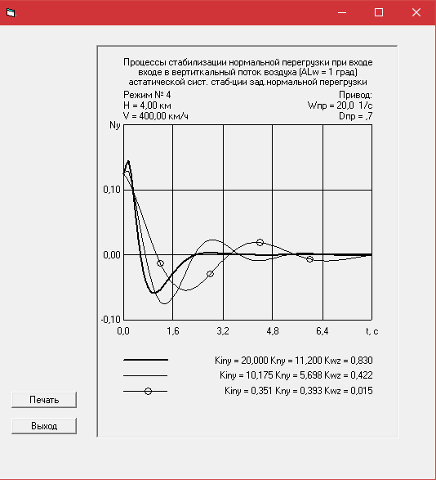

Вывод: Уменьшение параметров Kiny, Кny, Kwz ведет к увеличению колебательности переходного процесса, по сравнению со 2 графиком, 3 график имеет монотонный характер; с уменьшением параметров, время переходного процесса растет.

Анализ систем стабилизации заданного угла тангажа с перегрузочным внутренним контуром.

Статическая

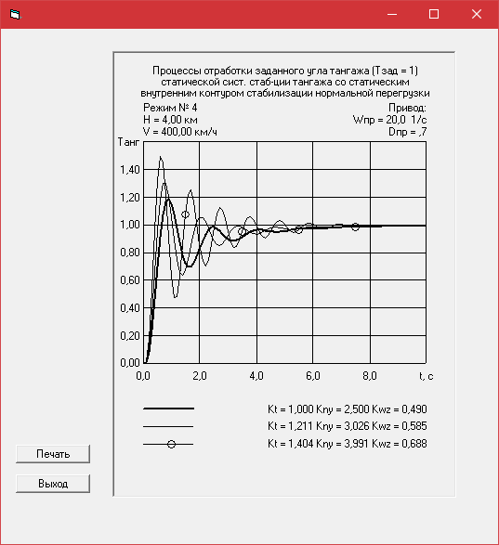

Вывод: Увеличение параметров Kt, Кny, Kwz ведет к увеличению колебательности переходного процесса, время переходного процесса увеличивается.

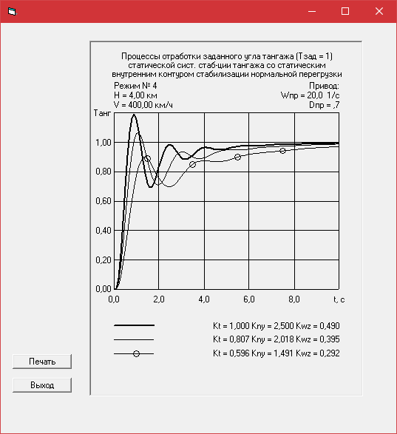

Вывод: Уменьшение параметров Kt, Кny, Kwz ведет к уменьшению колебательности переходного процесса, время переходного процесса увеличивается.

Процессы стабилизации угла тангажа при постоянном возмущающем моменте тангажа со статическим внутренним контуром стабилизации норм. перегрузки.

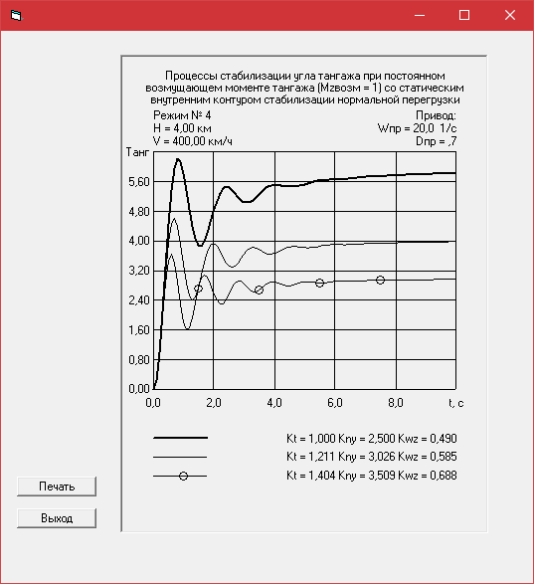

Вывод: Увеличение параметров Kt, Кny, Kwz ведет к увеличению частоты колебаний, время переходного процесса уменьшается, так же уменьшается значение угла тангажа.

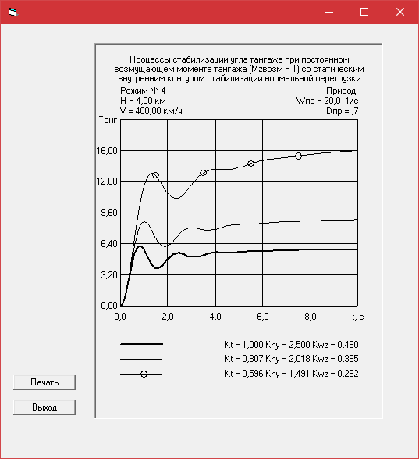

Вывод: Уменьшение параметров Kt, Кny, Kwz ведет к уменьшению частоты колебаний, время переходного процесса увеличивается, так же увеличивается значение угла тангажа.

Процессы стабилизации тангажа при входе в вертикальный поток воздуха статической системы стабилизации тангажа со статическим перегрузочным внутренним контуром.

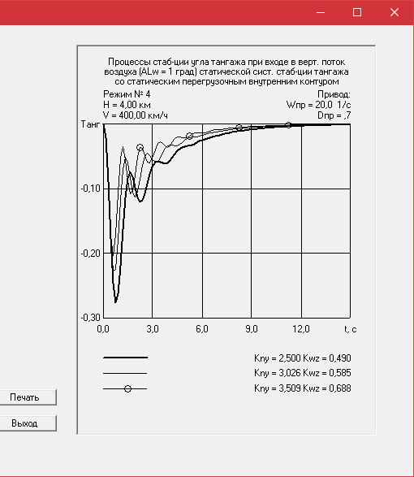

Вывод: Увеличение параметров Kt, Кny, Kwz ведет к увеличению колебательности, время переходного процесса увеличивается.

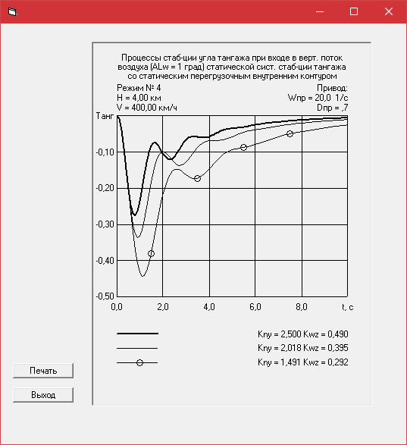

Вывод: Уменьшение параметров Kt, Кny, Kwz ведет к уменьшению колебательности, время переходного процесса увеличивается.

Астатическая

Процессы отработки заданного угла тангажа статистической системы стабилизации тангажа с астатическим внутренним контуром стабилизации нормальной перегрузки.

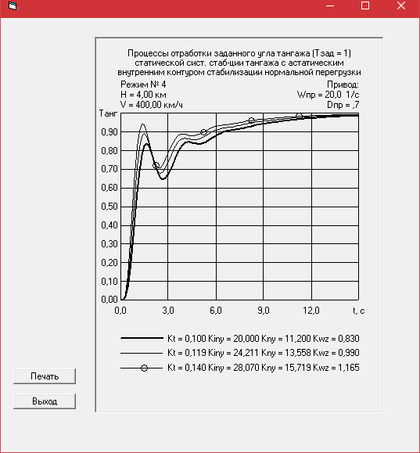

Вывод: При увеличении параметров Kt, Kiny, Кny, Kwz переходные процессы не изменяются.

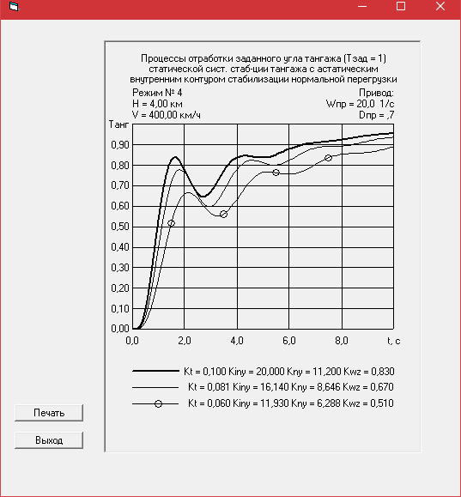

Вывод: При уменьшении параметров Kt, Kiny, Кny, Kwz переходные процессы становятся менее колебательными, значение угла тангажа уменьшилось.

**Стабилизация угла тангажа при постоянном возможном моменте тангажа**

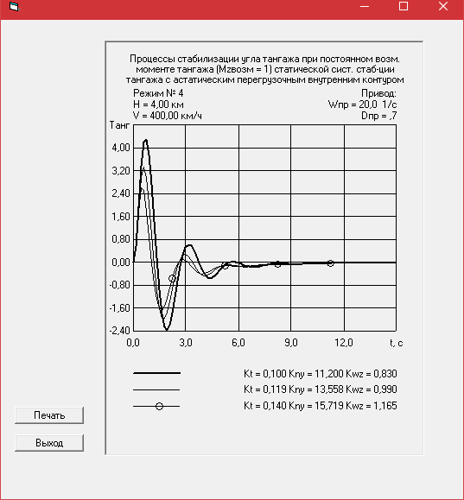

Вывод: При увеличении параметров Kt, Kiny, Кny, Kwz переходные процессы не изменяются.

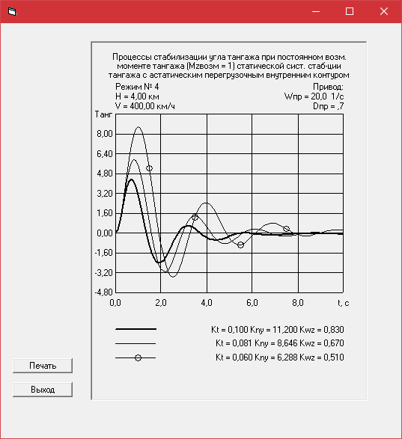

Вывод: При уменьшении параметров Kt, Kiny, Кny, Kwz переходные процессы становятся более колебательными, время переходного процесса растет.

**Стабилизация угла тангажа при входе в вертикальный поток воздуха**

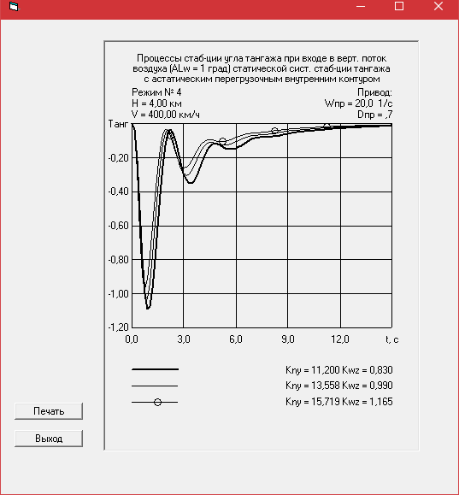

Вывод: Увеличение параметров Kt, Kiny, Кny, Kwz ведёт к уменьшению колебательности переходного процесса.

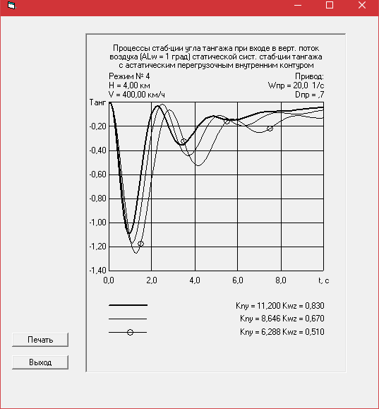

Вывод: Уменьшение параметров Kt, Kiny, Кny, Kwz ведёт к увеличению колебательности переходного процесса, время переходного процесса увеличивается.